Администрация  Идринского района  Красноярского края  Муниципальное  общеобразовательное учреждение Большекнышинская  средняя общеобразовательная школа  ОКОГУ 32100 ОГРН 1022400747918  ИНН/КПП 2414002969/241401001  «____»_______________2014  № _____  Красноярский край, Идринский район  с. Большие Кныши, ул. Байкалова 17  телефон: 8(39135) 73239 |  | Руководителю  службы по контролю в  области образования  Красноярского края
ОТЧЕТ
Об исполнении предписания и устранения нарушений, выявленных в ходе плановой выездной проверки главным специалистом – государственным инспектором отдела по надзору и контролю за соблюдением законодательства министерства образования и науки Красноярского края Юферевой Ольгой Сергеевной
Содержание предписания | Исполнение предписания
1. Согласовать с учредителем программу развития МКОУ Большекнышинская СОШ | Выполнено.  Программа развития МКОУ Большекнышинская СОШ согласована с учредителем
2. Определить в учебном плане начального общего образования МКОУ Большекнышинская СОШ общий объем аудиторной нагрузки обучающихся по годам обучения (на 4 учебных года) | Выполнено.  Определен в учебном плане начального общего образования общий объем аудиторной нагрузки обучающихся по годам обучения (базисный учебный план Основной образовательной программы начального общего образования годовой)
3. Определить в плане внеурочной деятельности МКОУ Большекнышинская СОШ общий объем внеурочной деятельности для обучающихся на ступени начального общего образования (до 1350 часов за четыре года обучения) | Выполнено.  Определен в учебном плане начального общего образования общий объем внеурочной деятельности для обучающихся на ступени начального общего образования 1350 часов за 4 года ( Общий объем внеурочной деятельности для 1-4 классов)
4. Изменить наименование предметной области «основы духовно-нравственной культуры народов России» учебного плана для 1-4 классов основной образовательной программы начального общего образования МКОУ Большекнышинская СОШ на наименование «основы религиозных культур и светской этики». | Выполнено.  Изменено в учебном плане начального общего образования наименование предметной области «основы духовно-нравственной культуры народов России» учебного плана для 1-4 классов основной образовательной программы начального общего образования МКОУ Большекнышинская СОШ на наименование «основы религиозных культур и светской этики» (базисный учебный план Основной образовательной программы начального общего образования годовой)
5. Определить в учебном плане МКОУ Большекнышинская СОШ для 1-х, 2-х, 3-х, 4-х классов формы проведения промежуточной аттестации обучающихся | Выполнено.  В основной образовательной программы начального общего образования указаны формы проведения промежуточной аттестации обучающихся 1-х, 2-х, 3-х, 4-х классов (стр. 191)
6.Представить протокол заседания методического объединения об обсуждении итоговой годовой промежуточной аттестации, в соответствии с п. 4.23 положения о формах, периодичности и порядке текущего контроля успеваемости и промежуточной аттестации обучающихся, утвержденного приказом от 10.10.2013 № 63 | Выполнено  1.Протокол № 5 заседания методического объединения учителей от 30.05.2014 г.  2. Протокол № 4 заседания школьного методического объединения учителей начальной школы от30.05.2014 г.
7. Положение о комиссии по урегулированию споров между участниками образовательных отношений, утвержденное приказом от 10.10.2013 № 63 принять с учетом мнения советов обучающихся, советов родителей, а также представительных органов работников МКОУ Большекнышинская СОШ | Выполнено.  1.Протокол № 3 заседания управляющего совета школы от 15 марта 2014 года.  2.Протокол №6 общего собрания работников МКОУ Большекнышинской СОШ от 14.03.2014 г.  3. Копия титульного листа положения о комиссии по урегулированию споров между участниками образовательных отношений.
8. Обеспечить путем размещения на официальном сайте МКОУ Большекнышинская СОШ в информационно - телекоммуникационной сети «Интернет» по адресу bknshiidra.narod.ru открытость и доступность следующей информации: об учредителе образовательной организации (режим, график работы, электронная почта); о руководителе образовательной организации его заместителях(режим, график работы, электронная почта); копия плана финансово-хозяйственной деятельности образовательной организации, утвержденного в установленном законодательством РФ порядке | Выполнено  Ссылка на сайт: http://www.bknshiidra.narod.ru,  http://www.bknshiidra.narod.ru/KADRI.htm  Смета субвенций на 2014 год
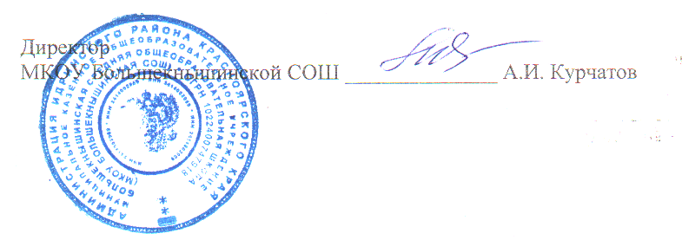
К отчету прилагаются копии следующих документов
1. Копия титульного листа программы перспективного развития.
2. Копия базисного учебного плана основной образовательной программы начального общего образования годовой.
3. Копия общий объем внеурочной деятельности для 1-4 классов начального общего образования.
4.Выписка из основной образовательной программы начального общего образования годовой.
5. Копия Протокол № 5 заседания методического объединения учителей от 30.05.2014 г.
6. Копия Протокол № 4 заседания школьного методического объединения учителей начальной школы от 30.05.2014 г.
7.Копия Протокол № 3 заседания управляющего совета школы от 15 марта 2014 года.
8.Копия Протокол №6 общего собрания работников МКОУ Большекнышинской СОШ от 14.03.2014
9. Копия титульного листа положения о комиссии по урегулированию споров между участниками образовательных отношений.
10. Смета субвенций на 2014 год.

Директор
МКОУ Большекнышинская СОШ ______________ А.И. Курчатов

Муниципальное казенное общеобразовательное учреждение
Большекнышинская средняя общеобразовательная школа

ОТЧЕТ
Об исполнении предписания и устранения нарушений, выявленных в ходе плановой выездной проверки главным специалистом – государственным инспектором отдела по надзору и контролю за соблюдением законодательства министерства образования и науки Красноярского края

